※外標封未密封者，為不合格標。廠商名稱、地址未完整標示者，亦同。※
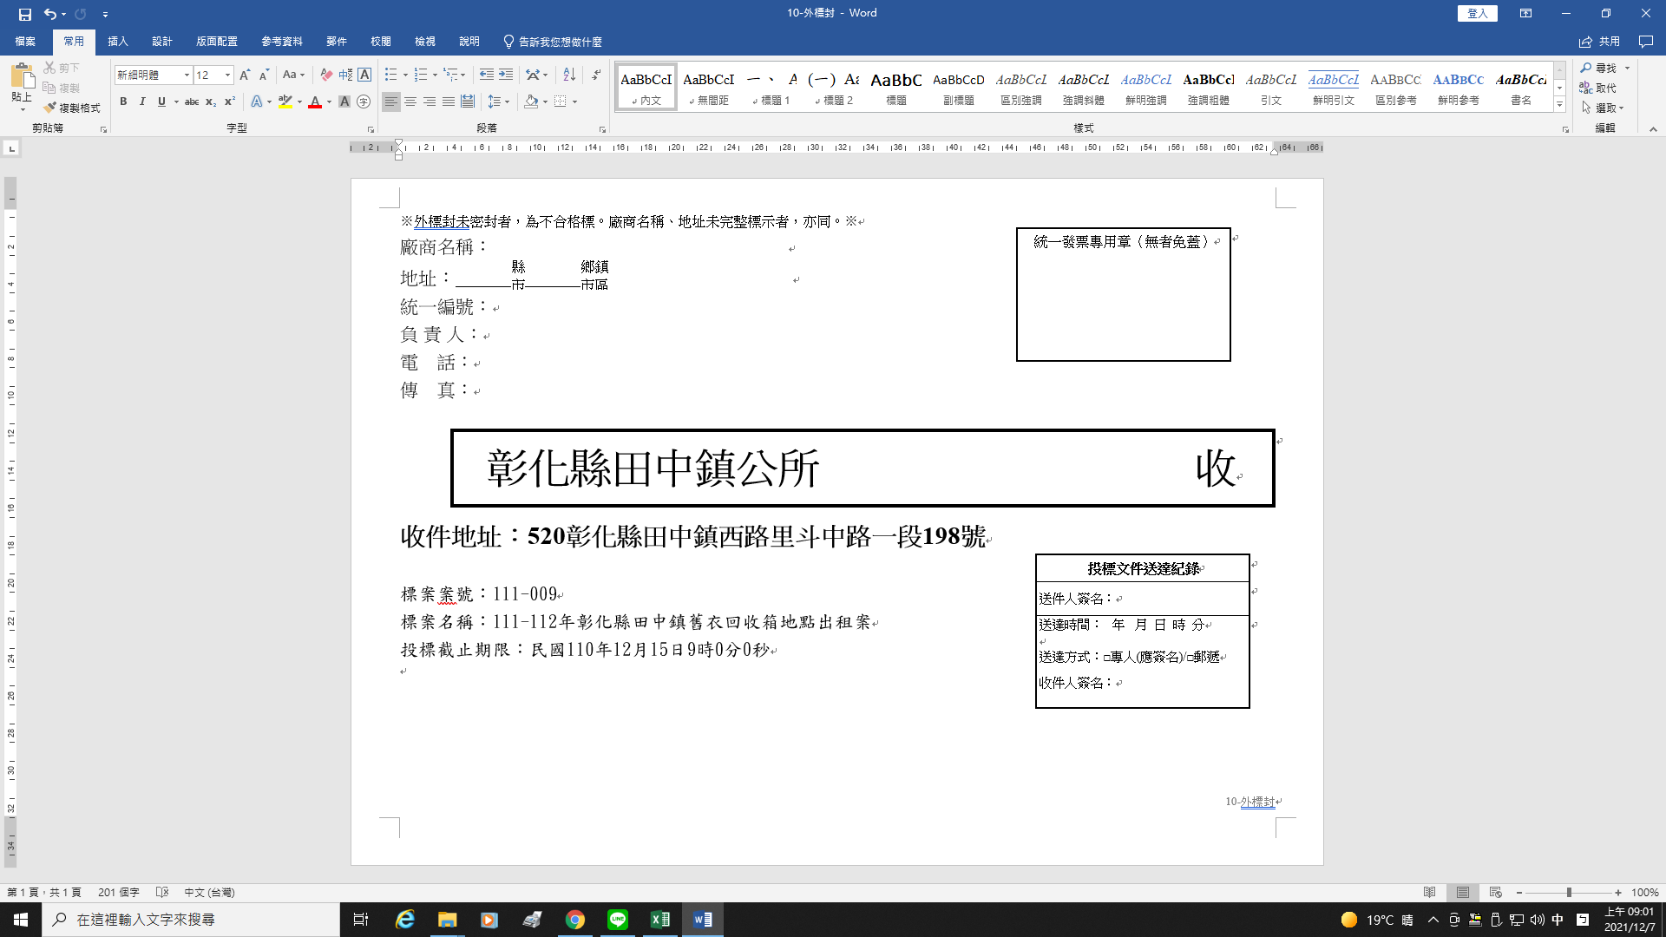
廠商名稱：
地址： 縣市 鄉鎮市區
統一編號：
負 責 人：
電 話：
傳 真：
彰化縣田中鎮公所 收
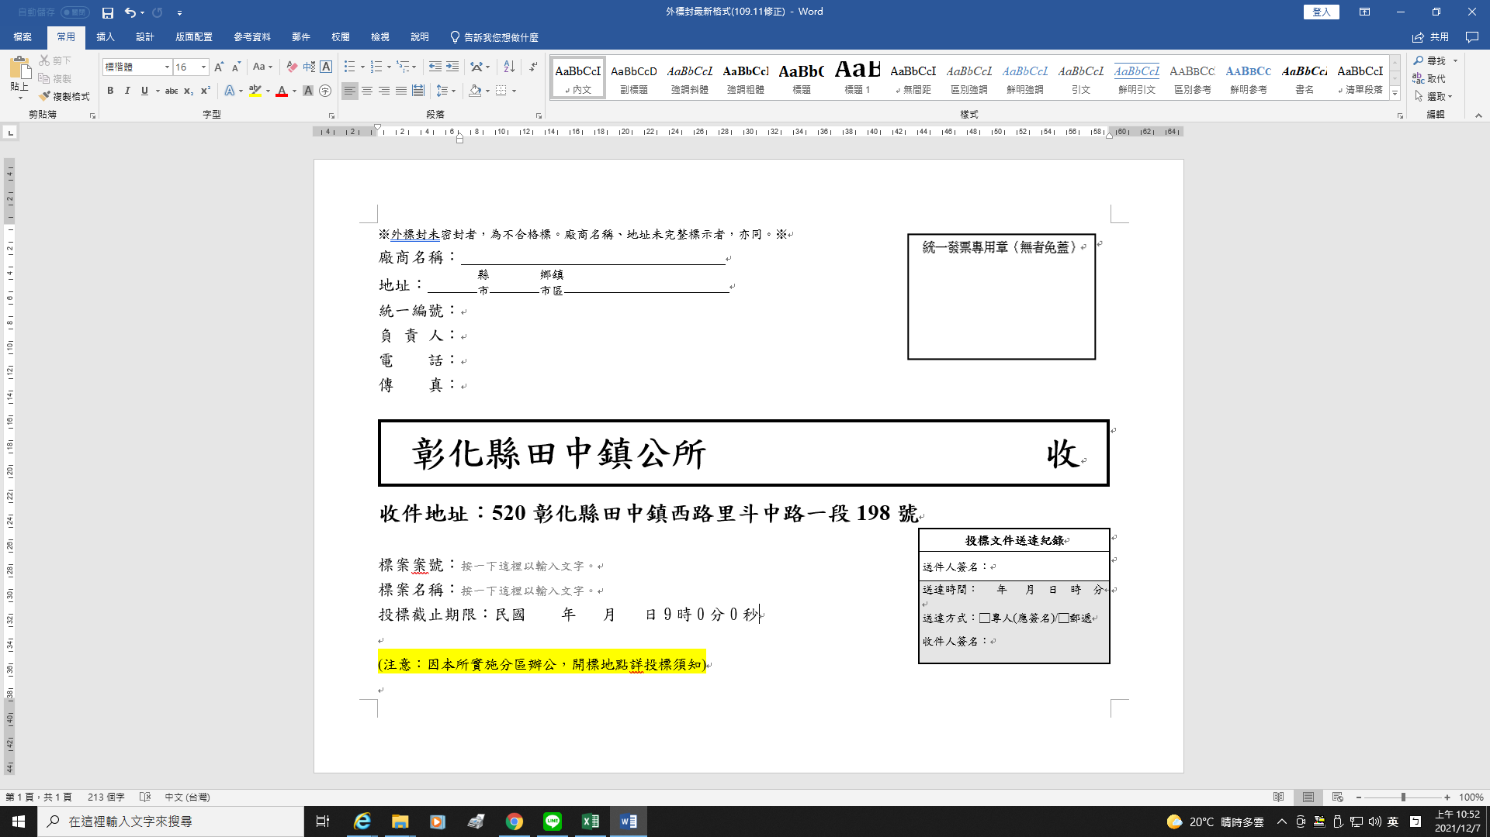
收件地址：520彰化縣田中鎮西路里斗中路一段198號
標案案號：113-076
標案名稱：田中鎮高鐵區廣場停車場委託經營管理
投標截止期限：民國114年1月14日9時0分0秒

